Ženklai ir simboliai
Saulė | 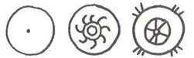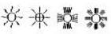  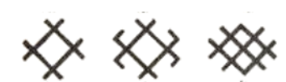 | the sun
Mėnulis | 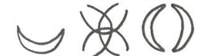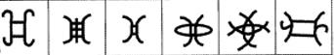 | the moon
Dangus ir žemė | 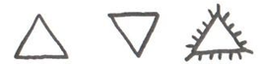 | heaven and earth
Visata | 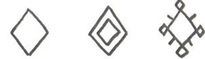 | universe
Žemė | 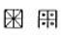 | land
Laikas | 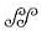 | time
Žvaigždė | 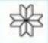  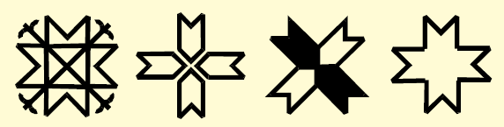 | star
Perkūnas | 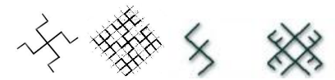 | thunder
Vėjas |  | the wind
Lietus |  | rain
Žaltys | 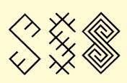 | grass-snake

